Studium fotoefektu a stanovení Planckovy konstanty

Doplnění chybných údajů:
Einsteinova rovnice pro fotoefekt : 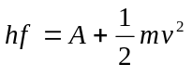
h - Planckova konstanta, f - frekvence záření, A - výstupní práce materiálu
m - hmotnost elektronu, v - rychlost elektronu

- Planckovu konstantu jsem vypočetl ze soustavy deseti rovnic. Z deseti hodnot Planckovy konstanty jsem vypočetl aritmetický průměr : 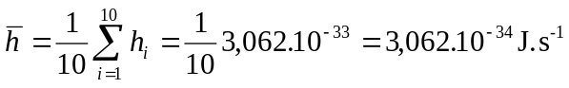 a k tomu pravděpodobnou chybu aritmetického průměru : 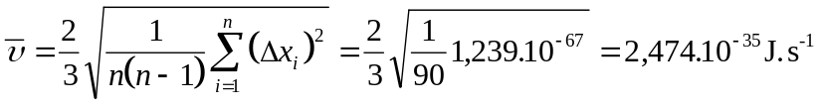 .
Výstupní práce katody je spočtena dosazením střední hodnoty Planckovy konstanty zpět do rovnic. Tak jsem získal deset hodnot, ze kterých jsem opět udělal průměr : 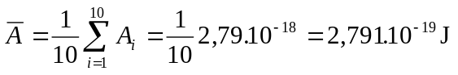. Pravděpodobná chyba průměru je potom : 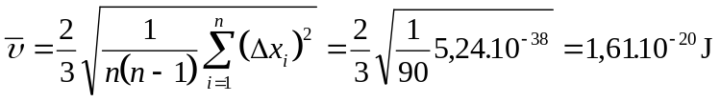 .
Planckovu konstantu jsem porovnal s tabulkovou hodnotou :
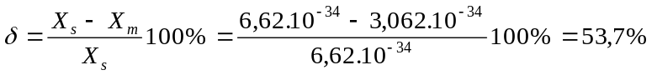, kde δ je odchylka od tabulkové hodnoty.
Odvození lineární závislosti kinetické energie elektronů na frekvenci:
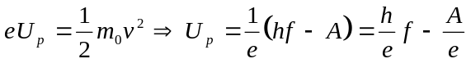, kde
e - náboj elektronu, U_{p} - kompenzační (brzdné) napětí
m₀ - hmotnost elektronu, v - rychlost elektronu
h - Planckova konstanta, f - frekvence záření
A - výstupní práce materiálu katody

Závěr:
Pomocí naměřených hodnot jsem určil Planckovu konstantu h = (3,060,4).10⁻³⁴ J.s⁻¹. Odchylka od tabulkové hodnoty je 53,7%. Tato odchylka byla způsobena nepřesností měřících přístrojů a nedokonalostí vákua dané fotonky, zaokrouhlováním při odečítání ze stupnice měřících přístrojů, dále pak je pro rozklad světla ve Spekolu na jednotlivé složky určité vlnové délky použita štěrbina s určitou velikostí, pro přesný výběr vlnové délky však uvažujeme, že štěrbina je nekonečně malá. To má také podíl na této odchylce, protože místo určité vlnové délky projde štěrbinou také sousední vlnová délka.
Výstupní práce materiálu, ze kterého je zhotoven povrch katody, je (2,790,2).10⁻¹⁹ J tj. (1,740,1)eV. Z ní jsme určili prahovou frekvenci f₀ = (4,210,41).10¹⁴ Hz.
Odečtením z grafu (provedením extrapolace) je mezní frekvence katody fotonky rovna 4,09.10¹⁴ Hz. Vypočítáním směrnice přímky jsem zjistil hodnotu Planckovy konstanty h = 3,104.10⁻³⁴ J.s.
Hodnoty vypočtené a odečtené z grafu se celkově shodují.

